지난 회의 이후 진전된 회사의 입장 여부를 묻는 노동조합의 질문에 회사가 사내근로복지기금 806억 출연 제안 외에는 입장 변화가 없다고 답하자 노측 위원들은 “매년 앵무새처럼 재원 부담 운운하는 사측의 궤변에 생산성이 전혀 없는 회의가 지속되고 있다”며 “교섭에 임하는 사측 위원들의 태도와 타성에 분개하지 않을 수 없다”고 질타했다.
노측, 상생 말하면서 관점 너무 달라… 작년 영업이익 9516억 달성했는데 임금 인상 여력 없다는 게 말 되나?”
사측, 조합 요구 수용하면 수천 억 소요, 배당 전제하면 회사 차입금 이자비용, 성장 투자 비용 들어가는 것도 감안해야 한다.
노측, 노동이사제는 노동자 참여 통한 노동존중 사회 만들기 위한 수순.
사측, 정관 변경, 의결정족수 2/3 참석한 발행주식 특별결의. 주주의사결정이 있어야 가능
노동조합은 이날 “임금 실무소위원회를 3번이나 열었는데도 사측은 아직도 구체적인 안을 제시하지 않고 있다”며 “노동이사제도 역시 도입하게 되면 회사 입장에서도 실보다 득이 더 많을 것”이라고 강조했다. 이어 ‘회사는 안 될 ‘사정’만을 토로할 것이 아니라 이제는 전향적인 안을 제시해야 한다’고 입장변화를 촉구하며 폐회했다.
한편 노사 양측은 ‘균형 있는 카페테리아 복지제도 완성’과 관련, 다양한 경우의 수 만큼 세밀하고 전문적인 논의가 필요하다는 데 동의, 복지분야 중 카페테리아 복지는 축조심의에서 다루기로 합의했다.

특별호 - 7
2019년 5월 20일(월)

교섭 임하는 사측의 태도와 타성에 분노한다!
제3차 임금/복지 실무소위원회 진전 없이 폐회
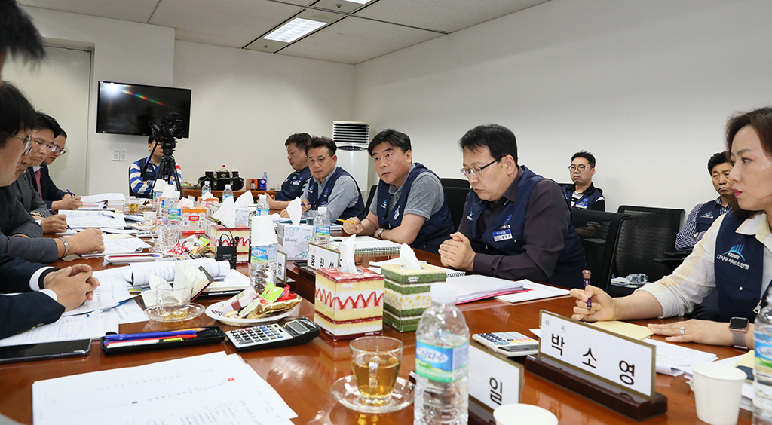
노동조합과 회사는 5월 20일(월) 오후 3시 2019년도 단체교섭 제3차 임금/복지 실무소위원회를 열고 노동조합 요구 안건에 대한 논의를 이어갔으나 임금/복지 분야에 대한 교집합을 찾지 못한 채 난항을 보이고 있다.

